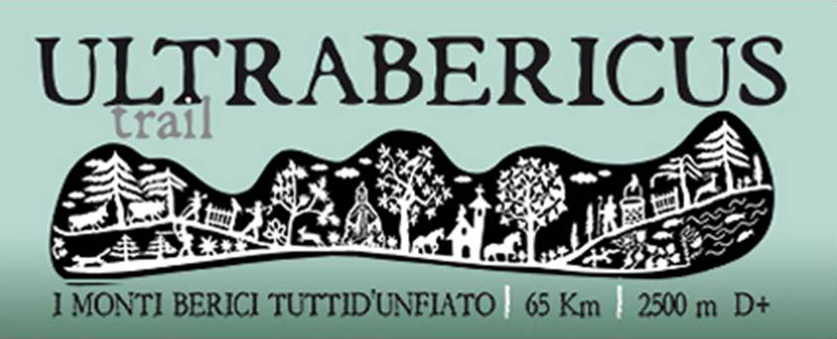
Comunicato stampa
Vicenza, 11 marzo 2014

ULTRABERTICUS TRAIL 2014
MOLTO PIÙ DI UNA “SEMPLICE” MARATONA

Al via sabato l'edizione numero 4. Su e giù per i Colli Berici in 65 km
Sfida in coppia “Lui&Lei” 34+31 km
L'edizione 2014 alzerà il sipario sulla combinata Vicenza Ultra Challenge

Mancano pochi giorni allo sparo d'inizio della quarta edizione dell'Ultrabericus Trail 2014. Come da tradizione lo start scatterà in Piazza dei Signori, sabato 15 marzo alle ore 10.00, nel cuore della Città del Palladio.
Sulla starting line allacceranno le scarpette oltre 1000 concorrenti per la gara maestra di 65 km complessivi e 2500 metri di dislivello positivo (D+), mentre saranno più di 60 le coppie che si lanceranno alla conquista dei Colli Berici nella gara a staffetta Twin Team che prevede una prima sezione di gara di 34 km fino al passaggio del testimone all'eremo di San Donato, in Comune di Villaga (VI). Il secondo staffettista affronterà quindi i rimanenti 31 km fino alla bandiera a scacchi che per tutti sventolerà ancora una volta in Piazza dei Signori.

Come prevede il regolamento della competizione nel 2014 l'intero percorso verrà affrontato in senso orario attraverso gli affascinanti scenari dei Colli Berici. Si correrà integralmente su sentieri single track, mulattiere e carrarecce transitando sui territori dei Comuni di Arcugnano, Perarolo, San Gottardo, Grancona, Pozzolo, Villaga, Barbarano, Mossano, Nanto, Villabalzana e Fimon. Allo sport duro e puro si aggiungerà una full immersion nella natura alla scoperta di angoli di ineguagliabile bellezza. Ogni 10 km i concorrenti troveranno un punto ristoro per rifocillarsi e ricaricare le batterie.

Gli atleti più veloci sono attesi sul finale attorno alle 15.30 e da allora sarà una lunga sfilata di runners fino alla tarda serata, con i last finisher che dovranno chiudere la loro corsa entro le 23.00.

L'ufficio gare aprirà i battenti venerdì dalle 17.30 alle 21.00 presso il Patronato Leone XII in Contrà Vittorio Veneto per la consegna dei pettorali e dei pacchi gara. La distribuzione proseguirà anche sabato dalle 7.00 alle 9.00 e subito dopo inizieranno le operazioni di punzonatura sul via. Presso lo stesso Patronato i concorrenti potranno usufruire di spogliatoi, deposito borse oltre ad accedere alla piscina interna con ingresso già incluso nella quota di iscrizione.

Sul sito della manifestazione è possibile consultare l'elenco iscritti e trovare tutte le informazioni utili, comprese le mappe del percorso e l'elenco degli alberghi e ristoranti convenzionati con la manifestazione.
Tra i partner del 4° Ultrabericus Trail 2014, accanto agli organizzatori dell'ASD Ultrabericus Team, ci saranno i Comuni di Vicenza, Arcugnano, Brendola, Zovencedo, Grancona, San Germano dei Berici, Villaga, Barabarano, Mossano, Nanto e Castegnero, ma anche uno staff di circa 200 volontari con i gruppi A.N.A. e Protezione Civile, la Croce Rossa Italiana, il gruppo Radioamatori Palladio e ancora i gruppi podistici e le Pro Loco del territorio.
Non si può poi dimenticare il prezioso apporto dei main sponsor Sportler e Dynafit e dei partners Le Piramidi, Menabrea, Lissa, La Piazzetta, Il Cursore, Elektra, Reset Allestimenti e Gruppo Servizi d'Impresa.

La gara è inserita nel calendario di Ultramaratona e Trail I.U.T.A. ed è valida come prova del Grand Prix di Ultra Trail I.U.T.A.
Ultrabericus Trail inoltre tenderà la mano anche al sociale con l'inserimento nel calendario Corto Circuito Solidale che unirà i trail runners in una raccolta fondi per la costruzione di una scuola in Tanzania. Ad aprire la gara ci saranno infine anche le atlete di “Noi corriamo in rosa per...”, impegnate da tempo in progetti di cooperazione per lo sviluppo.

Info: www.ultrabericus.it

